PRESSEMITTEILUNG 03/2021

Drei Titel bei den Weltmeisterschaften im Finswimming
Beste Vorzeichen für die World Games 2022 in Birmingham

Sieben Einzelmedaillen, davon dreimal GOLD, und ein Deutsche Rekord! Das ist das Ergebnis der Finswimmer, die als Nationalmannschaft vom 5. bis 8. Juli 2021 bei den Weltmeisterschaften im russischen Tomsk für den Verband Deutscher Sporttaucher (VDST) am Start waren.
Die Highlights waren die Goldmedaillen der Berlinerin Johanna Schikora über 800 und 1500 Meter Finswimming (FS) sowie von Weltrekordhalter Max Poschart über 100 Meter FS. Silber und Bronze erkämpften sich Max Poschart und Elena Poschart sowie das Herrenquartett über 4x100 und 4x200 Meter FS. Dieses Ergebnis ist ein gutes Vorzeichen für die World Games, die 2022 in Birmingham (USA) stattfinden.

Offenbach, 12.07.2021: Vom 5. bis 8. Juli entsandte der Verband Deutscher Sporttaucher (VDST) seine Finswimmer mit einem Jahr Verspätung zu den Weltmeisterschaften. Neben Weltrekordhalter Max Poschart und Europarekordhalterin Johanna Schikora waren national und international erfolgreiche Athleten wie Elena Poschart, Michele Rütze, Lisa Dethloff und Robert Golenia, Justus Mörstedt, Sidney Zeuner sowie Duncan Gaida am Start. Die Titelkämpfe fanden im russischen Tomsk statt und waren mit sieben Podestplatzierungen unglaublich erfolgreich: Goldmedaillen gab es für Johanna Schikora über 800 und 1500 m Finswimming sowie Max Poschart über 100 m FS. Über 1500 m FS siegte Johanna in einem einsamen Rennen mit einem Wahnsinnsvorsprung von 14 Sekunden. Ihre Siegerzeit von 13:22,91 Minuten ist ein neuer Deutscher Rekord. Max Poschart, Justus Mörstedt, Robert Golenia und Sidney Zeuner dürfen sich seit dem Ende der Wettbewerbe Vizeweltmeister nennen. Max sprintete über 50 m FS mit gerade einmal 0,05 Sekunden Rückstand zu Silber, während das Staffelquartett über 4x100 m mit der Silbermedaille die Qualifikation für die World Games 2022 schaffte. Bronze erkämpfte sich Elena Poschart über 1500 m FS ebenso wie die Staffel der Herren über 4x200 m FS. Auf den letzten Metern mussten sich die vier den Kolumbianern geschlagen geben und schlugen nur 0,46 Sekunden hinter dem südamerikanischen Team an.

Bis auf eine neue nationale Bestmarke über 1500 m FS bei den Damen gab es bei dieser Weltmeisterschaft keine neuen Deutschen Rekorde. Im vergangenen Jahr, in dem keine nationalen Wettkämpfe ausgetragen wurden und nur wenige internationale Wettbewerbe stattfanden, musste sich jeder Sportler selbst motivieren, denn der Ausfall der Wettkämpfe nagte an der Psyche. Vereinsinterne Leistungsabnahmen ohne Gegner, die wenigen Trainingslager und teilweise einsames Landtrainings waren die einzigen Möglichkeiten und haben dennoch zu hervorragenden Ergebnissen bei dieser WM geführt. Dies zeigt die ausgezeichnete Arbeit der Vereine und Heimtrainer.
„Wir im VDST sind sehr stolz auf unsere Athletinnen und Athleten, die nach der langen Pause mit solch einem fulminanten Ergebnis glänzen.“ lobt VDST-Präsident Dr. Uwe Hoffmann. „Damit haben einige unserer Aktiven den Start bei den World Games 2022 in Birmingham sicher.“

Der Verband Deutscher Sporttaucher
Im Verband Deutscher Sporttaucher e.V. sind über 80.000 Unterwassersport-Begeisterte in rund 1.000 Tauchsportvereinen organisiert. In seinen Vereinen, Tauchschulen und Dive Centern bietet der VDST die besten Möglichkeiten, das Sporttauchen zuverlässig und sicher zu erlernen und auszuüben.
Als einziger deutscher Vertreter des Welttauchsportverbandes CMAS vergibt der VDST eine international anerkannte Brevetierung. Das hohe Qualitätsniveau seiner Ausbildung ist durch den Europäischen Tauchsportverband (EUF) zertifiziert und durch den Deutschen Olympischen Sportbund (DOSB) lizenziert.

Bilder, Copyright und Bildunterschrift

Die Bilder dürfen unter Nennung des Bildautors (© VDST) und im Zusammenhang mit dieser Pressemitteilung honorarfrei und ohne gesonderte Zustimmung verwendet werden.

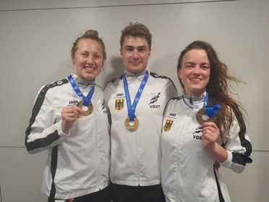
Die VDST-Sieger:innen (v.l.): Johanna Schikora (Gold über 800 und 1500 m Finswimming & neuer Deutscher Rekord), Max Poschart (Gold über 100 m FS und Silber über 50 m FS) und Elena Poschart (Bronze über 1500 m FS). / Foto: VDST

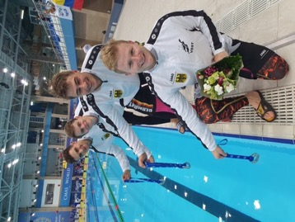
Vizeweltmeister mit ihrer Staffel über 4x100 m FS sind Robert Golenia, Justus Mörstedt, Max Poschart und Sidney Zeuner (v.h.), Bronze erkämpften sie sich über 4x200 m FS. / Foto: VDST

Ansprechpartner
Antje Franke
Fachbereichsleiterin Leistungssport
Verband Deutscher Sporttaucher e.V.
Bundesgeschäftsstelle
Berliner Str. 312, 63067 Offenbach
Tel +49 69-9819025
Fax +49 69-98190298
www.vdst.de | leistungssport@vdst.de

